**R322** *Scheda creata il 20 novembre 2022*

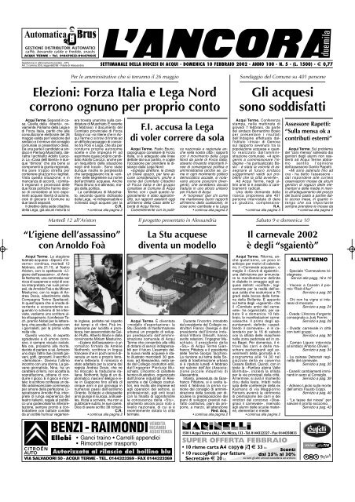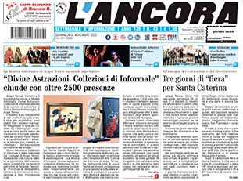

**Descrizione storico-bibliografica**

L'\***ordine** : corriere di Acqui. - Anno 1, n. 1 (3 gennaio 1902)-anno 1, n. 13 (1903). - Acqui (Alessandria : Tip. Vesc. F. Scala, 1902-1903). – 1 volume ; 44 cm. ((Settimanale. - CUBI 425533. - BNI 1903-1954. - CFI0360428

L'\***ancora** : settimanale d'informazione della Diocesi di Acqui. - Anno 1, n. 1 (Sabato Santo [11 aprile] 1903)-anno 98, n. 3 (23 gennaio 2000). - Acqui Terme : Tipografia vescovile, 1903-2000. - 98 volumi : ill. ; 59 cm. ((Il formato varia in: 43 cm. BNI 1903-3394. - TO00174634

L****'**\***ancora Duemila** : settimanale della Diocesi di Acqui.** - Anno 98, n. 4 (30 gennaio 2000)-anno 110, n. 27 (15 luglio 2012). - Acqui Terme : L'ancora, [2000]-2012. – 13 volumi : ill. ; 40 cm. ((Disponibile anche online. - BNI 2005-376S. - CFI0618315

Dal 2006 disponibile anche in Internet a:

<https://www.giornalidelpiemonte.it/edizionitesta.php?testata=L%27Ancora>

**L'\***ancora** : settimanale di informazione.**- Anno 110, n. 28 (22 luglio 2012)- . - Acqui Terme : L'ancora, 2012- . - volumi : ill. ; 47 cm. - BNI 2013-494S. - CFI0824463

Disponibile anche in Internet a: <https://www.giornalidelpiemonte.it/edizionitesta.php?testata=L%27Ancora>

Autore: Diocesi di Acqui

Soggetto: Acqui Terme – Periodici

Classe: D945.14005

**Volumi disponibili in rete** [2000-](https://www.lancorastorico.it/)

**Sito web** <https://www.settimanalelancora.it/>

**Informazioni storico-bibliografiche**

L’11 aprile 1903, Sabato santo, L’Ancora presentava il suo primo numero, quattro pagine, formato tabloid, stampato ad Acqui dalla Tipografia vescovile. La Diocesi aveva già un periodico, Ordine – Corriere d’Acqui, stampato in Alessandria, ma quando il Ve­scovo del tempo, mons. Disma Marchese, volle rinno­vare e potenziare il giornale diocesano, decise di cambiargli anche testata, dandogli un nome che, forse strano per una terra di agricoltori, risentiva delle sue origini liguri, Camogli. Fu merito di don Giovanni Parodi l’aver raccolto l’e­redità difficile nel 1963 per dare al giornale quella fun­zione di promozione umana alla realtà locale che nes­sun altro mezzo di informazione curava. Vicende politiche, amministrative, cronache, fatti di chiesa… ebbero sempre più quell’attenzione giorna­listica che il “locale” merita in eguale misura al “nazionale” ed oltre. Dal 1° gennaio 1982 l’Editrice L’Ancora si è costituita in Società Cooperativa dotandosi dell’attrezzatura dapprima per la fotocomposizione diretta, quindi per la videoimpaginazione del giornale che, passato al for­mato tabloid, pubblica attualmente una media di 52 pagine settimanali con diffusione in tutte le zone della Diocesi (due regioni, cinque province) tramite edicole e abbonamenti. <https://www.settimanalelancora.it/storia_ancora/>

**Note tecniche sulla digitalizzazione**

I documenti hanno dimensioni rilevanti, con collegamenti lenti potrebbero essere necessari parecchi minuti per scaricarli. I contenuti dei numeri de L'ANCORA, in formato PDF e liberamente scaricabili, sono forniti per uso strettamente privato e personale e sono tutelati dalla legge sul diritto d'autore (legge 22 aprile 1941 n. 633 e successive modificazioni). Per la loro riproduzione e diffusione sono necessarie l'esplicita autorizzazione degli aventi diritto e la citazione della fonte. <https://www.lancorastorico.it/>